14 OTTOBRE 2023
RAVENNA E POMPOSA
Visita dedicata ai mosaici bizantini

Battistero degli Ariani (Ravenna)
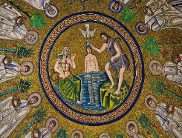 Questo edifico è un “unicum”: nessun’altro battistero dedicato al culto ariano è giunto fino a noi.
Fu costruito presumibilmente per volontà di Teodorico (493-526) come battistero dell’antica cattedrale ariana, oggi chiesa dello Spirito Santo, che sorge nelle sue vicinanze. Sebbene la data precisa di costruzione del battistero non sia certa, cattedrale e battistero vennero rappresentati nel mosaico della chiesa palatina del re Teodorico (oggi S. Apollinare Nuovo) databile intorno al 520.

Battistero Neoniano (Ravenna)
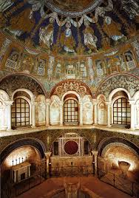 Il Battistero Neoniano, detto anche il Battistero degli Ortodossi (Cristiani) risale al V secolo. Prende il nome dal vescovo Neone che ne fece proseguire la costruzione dopo il suo predecessore Orso. L'appellativo degli Ortodossi va invece inteso secondo il significato dell'epoca, che intendeva i cristiani della "retta dottrina" in contrapposizione all'eresia ariana. Per via della” subsidenza” tipica di Ravenna il monumento oggi è interrato di circa 2 metri. L'interno spicca per la decorazione di tutta la cupola a mosaico risalente al tempo del vescovo Neone.

Sant’Apollinare Nuovo (Ravenna)
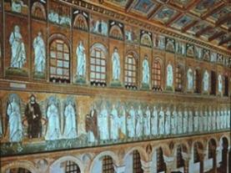 La basilica fu fatta erigere dal re goto Teodorico nel 505 come chiesa di culto ariano e fu la sua chiesa palatina. Nel 540, sotto l'imperatore bizantino Giustiniano, passò proprietà della Chiesa cattolica e venne riconsacrata a San Martino di Tours, difensore della fede cattolica. L'attuale denominazione della basilica risale al IX secolo, periodo in cui le reliquie del protovescovo Apollinare furono trasferite, per sicurezza, dalla basilica di Sant'Apollinare in Classe in quella intramuraria di San Martino che venne rinominata, appunto, Sant'Apollinare Nuovo. In alcune parti si procedette a una ridecorazione epurata di tutti i ritratti, che probabilmente appartenevano a Teodorico stesso e ai suoi dignitari. Imponente è il ciclo dei mosaici sulle pareti laterali.

Cappella di Sant’Andrea nel Museo Arcivescovile (Ravenna)
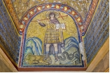 Tutto il programma decorativo della Cappella di Sant’Andrea è un inno al Salvatore, a cui l’edificio è dedicato.
La cappella fu allestita nel 495 e si presenta con una pianta a forma di croce, dotata di un vestibolo completamente marmoreo nella parte inferiore e ricco di mosaici di straordinaria unicità in quella superiore. Unico monumento di natura ortodossa ad essere stato costruito durante il regno di Teodorico
Molto evidente è il messaggio anti-ariano contenuto nell'opera musiva dell'atrio, che rappresenta il Cristo Guerriero, con la Croce sulla spalla, nell'atto di schiacciare le belve dell'eresia, atto di rivendicazione ideologica contro l'allora dominante governo politico dell'ariano Teodorico.
Si aggiungono le immagini dei martiri, degli apostoli e degli evangelisti che concorrono a sottolineare il concetto di glorificazione, come affermazione ultima dell’ortodossia cattolica.

Abbazia di Pomposa
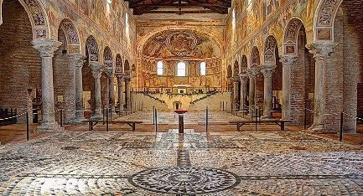L'origine dell'Abbazia risale ai secoli VI-VII, quando sorse un insediamento benedettino su quella che era l'Insula Pomposia, un'isola boscosa circondata da due rami del fiume e protetta dal mare. Dopo il Mille divenne centro monastico fiorente. Il monastero pomposiano accolse illustri personaggi del tempo, tra i quali è da ricordare Guido d'Arezzo, il monaco inventore della scrittura musicale basata sul sistema delle sette note. Nella basilica di Santa Maria si ammira uno dei cicli di affreschi più preziosi di tutta la provincia di ispirazione giottesca e il bellissimo pavimento a mosaico con intarsi di preziosi marmi collocati tra il VI e XII secolo.

Negli spostamenti a Ravenna avremo la possibilità di vedere la tomba del sommo Dante Alighieri

